创建虚拟机流程

运维部 康慨

2018.1.2

**目录**

1. 配置VCenter自定义规范管理器
2. PowerCLI安装及注意事项
3. 了解批量克隆脚本
4. 执行批量克隆脚本
5. 添加主机到jumpserver堡垒机
6. 添加主机到zabbix监控
7. Saltstack接受客户机证书

**配置VCenter自定义规范管理器**

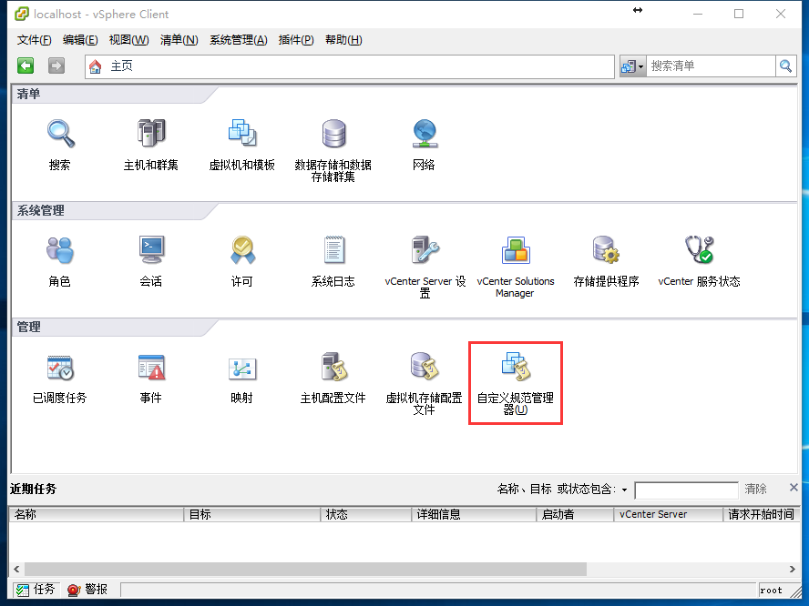

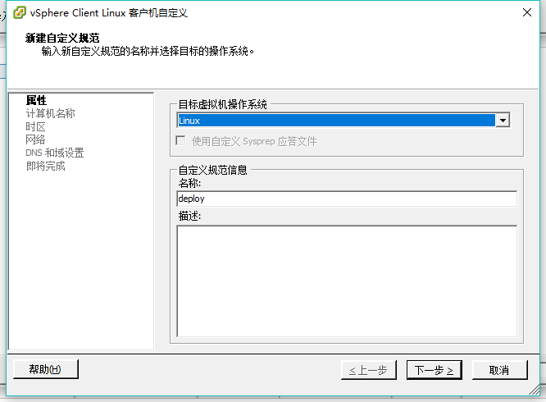

创建模板(Linux)，目标虚拟机系统：Linux，填写自定义规范名称：auto-deploy

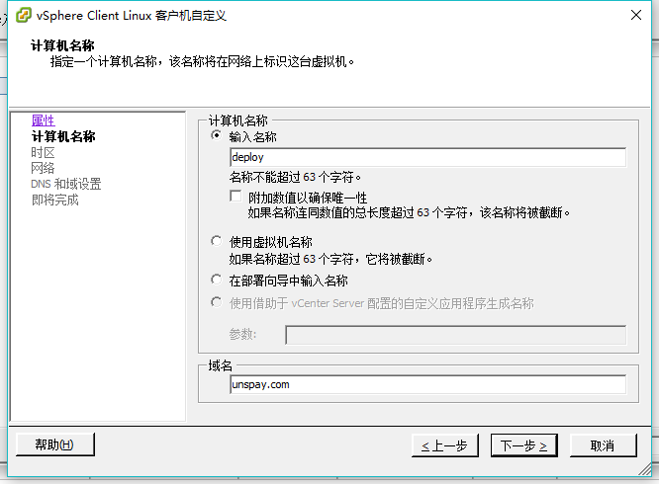

计算机名称：输入名称 auto-deploy，域名 unspay.com（创建虚拟机模板中提到的必填项）

注：自定义规范管理器在克隆中的两种使用方法

1.批量脚本自动克隆

2.vCenter界面中手动克隆

目前选用的输入名称在批量脚本执行时会自动根据表格覆盖，而手动克隆时需要选择下面的，在部署向导中输入名称，在手动克隆向导中会提示你填写主机名

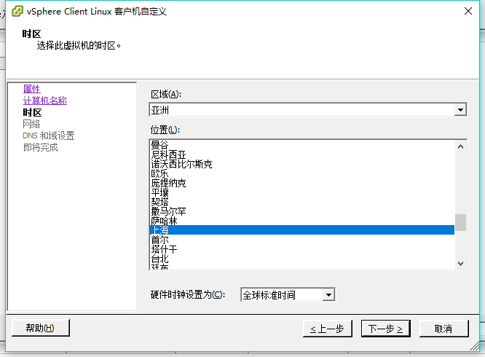

时区 亚洲 上海

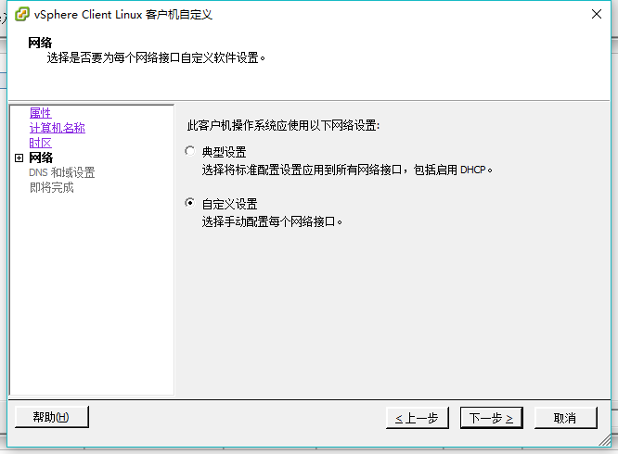

网络 选择自定义设置，典型设置默认为 DHCP

网络接口自定义

这里网卡接口的数量主要取决于被克隆的模板，这个根据实际需求手动调整，

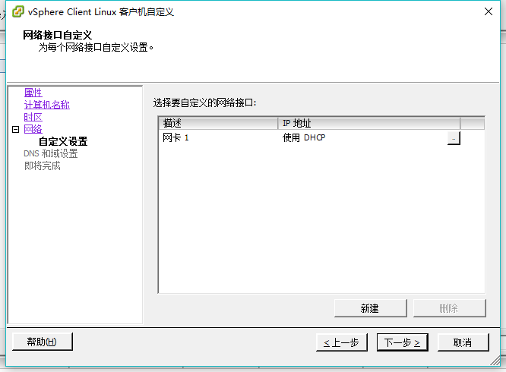

修改默认的网卡1

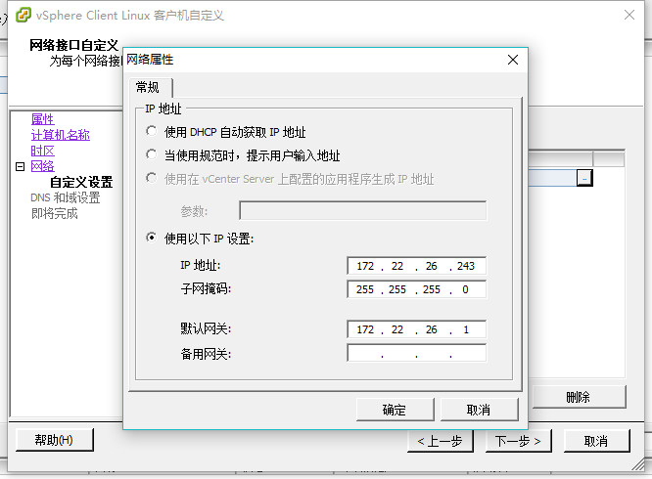

这里需要注意跟上面的主机名一样，如果是手动克隆选择“当使用规范时，提示用户输入地址”，然后填写网关和掩码。如果使用批量克隆下方填入的IP地址、网关、掩码，会根据表格内容覆盖

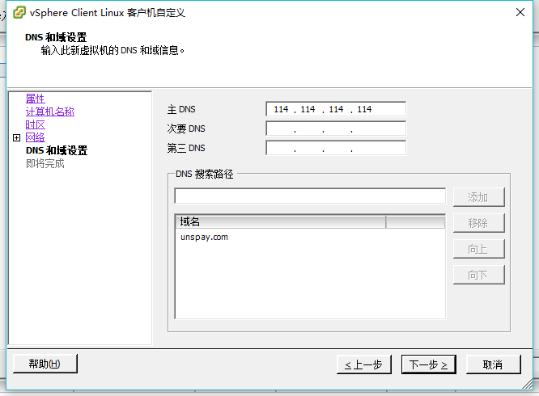

DNS 这里需要提醒，查阅相关资料PowerCLI不能通过自定义规范相关命令来修改DNS，需要在此做出明确配置

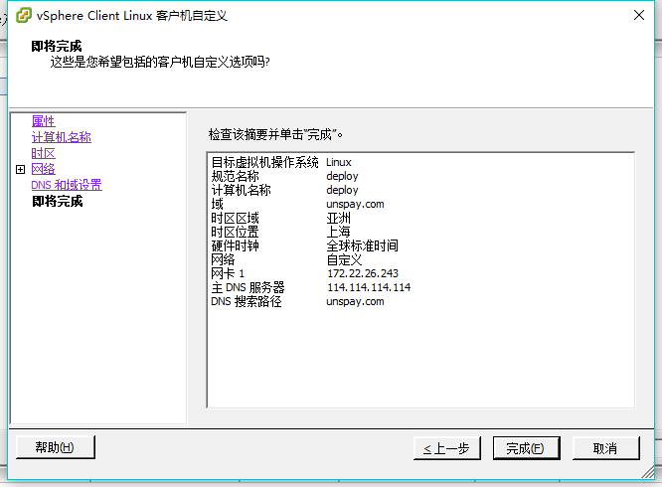

**PowerCLI安装及注意事项**

**安装说明：**

安装比较简单，运行 VMware-PowerCLI-5.5.0-1931983.exe 一路下一步即可

**注意事项：**

可能在启动后提示，因为在此系统中禁止直行脚本的报错，以管理员启动后运行以下命令

set-ExecutionPolicy RemoteSigned

执行后 选[A]，再次启动PowerCLI就没有问题了

**了解批量克隆脚本**

**脚本说明：**

脚本使用PowerShell编写，在PowerCLI界面中执行，调用PowerCLI相关命令，实现批量自定义克隆，脚本的两个文件需要放在同一目录下。执行该脚本的电脑上需要安装Excel，脚本需要调用相关接口来读取xlsx表格中的数据。脚本可以连接至vCenter Server中心，对不同的ESXi5.5

**脚本文件构成：**

auto_deploy.ps1，host_list.xlsx 文件见附件

**使用说明：**

编辑auto_deploy.ps1脚本，会看到如下四行配置，根据自身实际情况修改

$vcenterhost = "172.22.26.242" #vCenter Server IP 地址

$vcenterusr = "root" #vCenter Server 用户名

$vcenterpsk = "vmware" #vCenter Server 密码

$spec="auto-deploy" #批量克隆使用的自定义规范模板名

编辑host_list.xlsx表格，各列内容分别为：目标ESXi主机，虚拟机名，克隆模板，主机名，IP地址，子网掩码，网关，网络标签，状态（不填，脚本会反馈执行结果）根据实际情况修改。

**注意：脚本已自带清除空格的功能，请在填写表格的过程中注意特殊符号的使用，主机名列必须包含字母，不能使用纯数字，不能出现“-”以外的特殊字符（并不是因为Linux不支持，而是自定义规范不允许）。**

**！！！执行脚本时不要打开任何Excel文件会导致脚本中断！！！**

**执行批量克隆脚本**

**使用案例：**

例脚本文件放置在D:\目录下

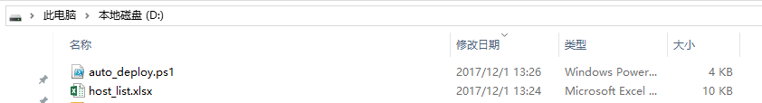

启动 vSphere Power CLI，切换到D盘，并执行脚本，执行后脚本会自动连接到vCenter Server并开始执行批量克隆任务。

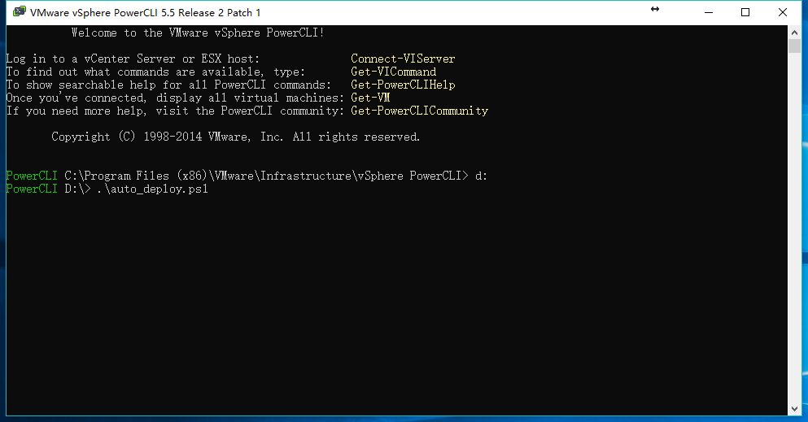

正在克隆的提示

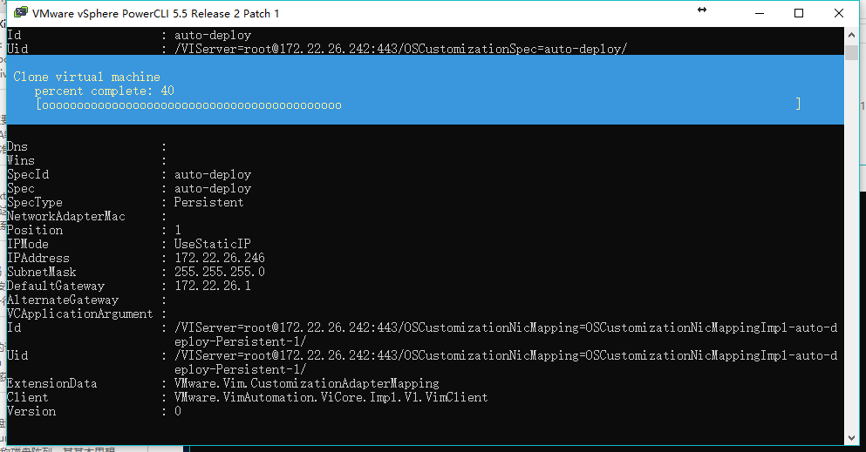

脚本每克隆完成一台主机，都会自动启动，脚本执行效果如下图

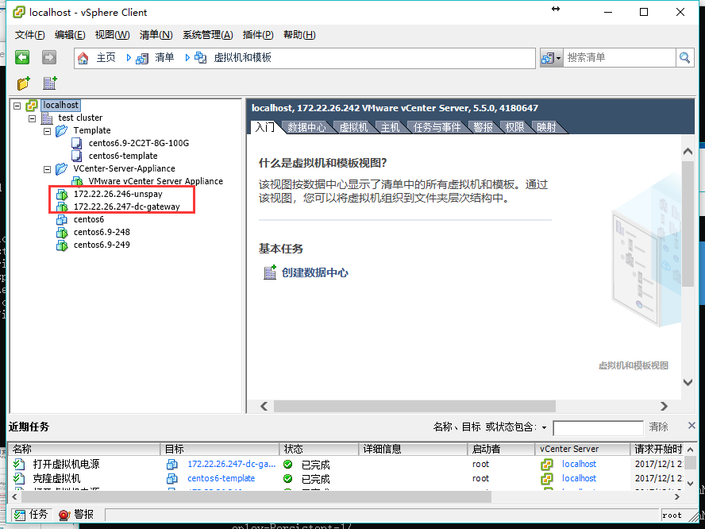

**添加主机到jumpserver堡垒机**

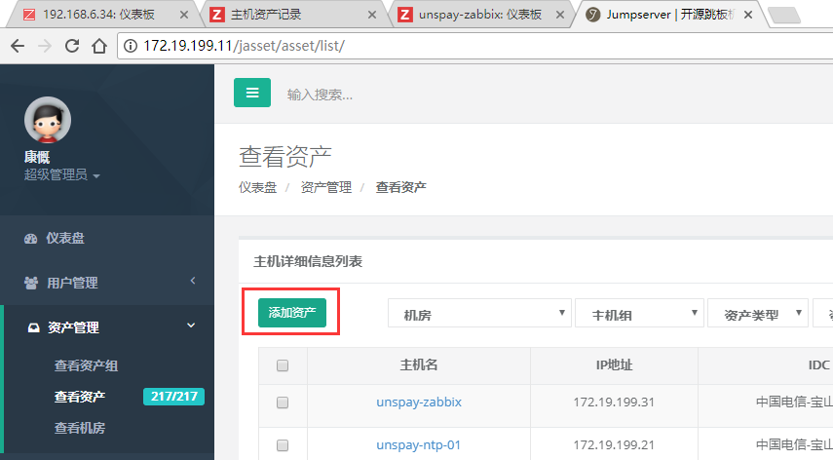

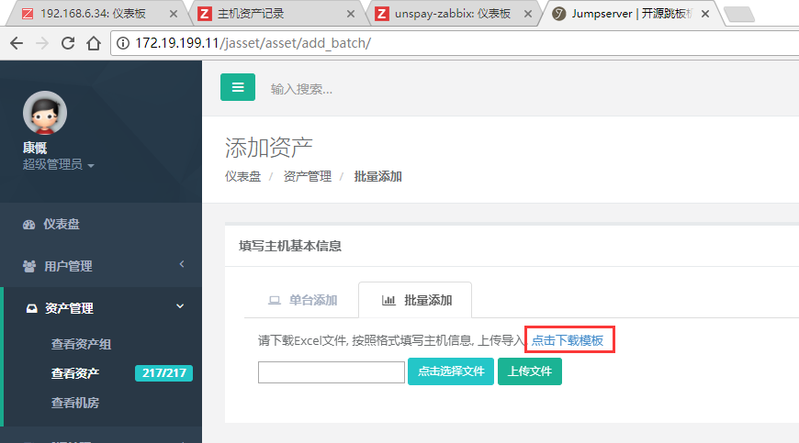

在jumpserver网页后台管理中，批量管理可以下载Excel模板

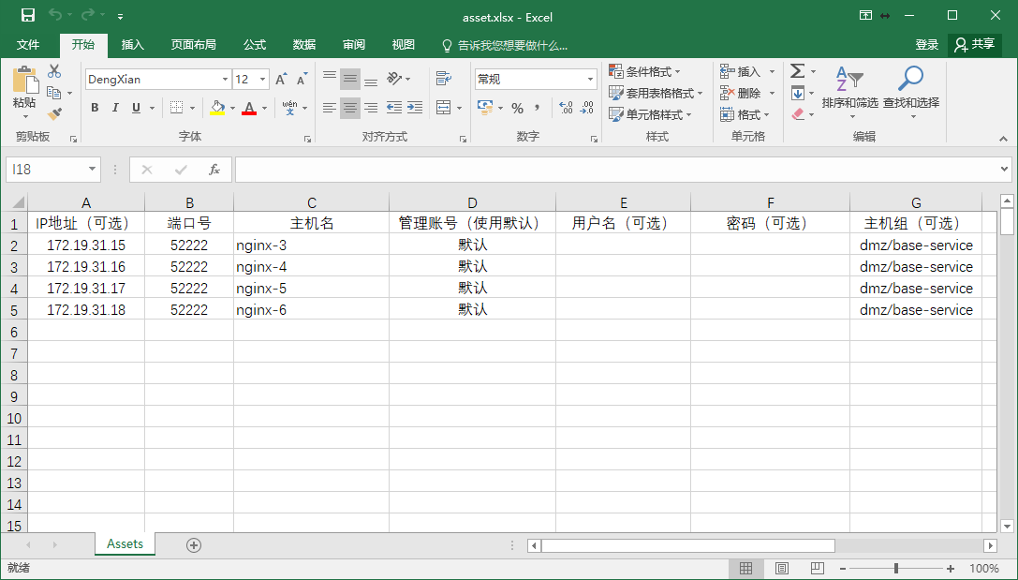

如图所示，最后一列填写的主机组，如果有多个组用 / 分隔，主机组在资产组中查询

填写后上传文件即可导入完成

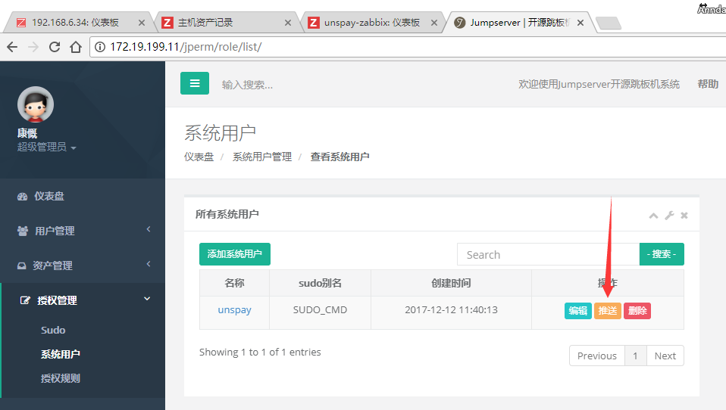

在授权管理中推送系统用户到刚添加的主机中，添加成功后即可通过跳板机登陆到主机

**添加主机到zabbix监控**

在附件中找到 zabbix_export.ps1 脚本和host_list.xlsx放在同一目录，脚本会根据Excel文件中的主机来生成，zabbix能直接读取的xml格式的文件，执行后在相同目录下生成zabbix_export.xml文件

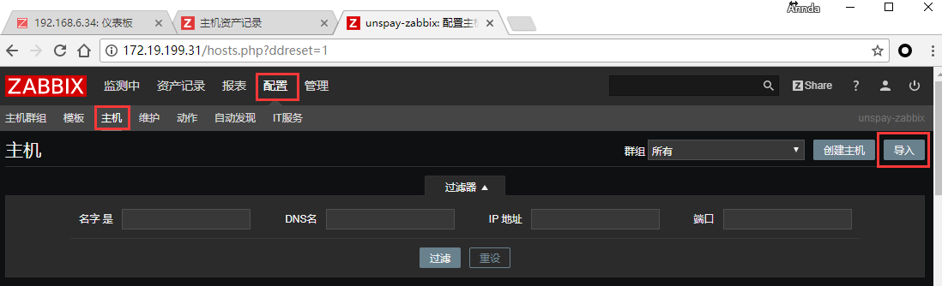

为避免跟现有主机混淆，导入后主机在Unspay-Temp-Server组中，导入后根据实际规划选中后批量替换主机组

**添加Saltstack接受客户机证书**

在saltstack主机中执行salt-key –L命令，可以查看所有已接收、未接受相关的客户机公钥证书

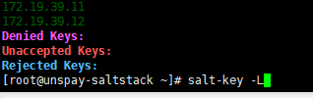

使用-a命令加主机名可以接受相应主机，如果确认没有问题使用-A允许所有新添加的主机，-d加主机名删除相应主机

